Cycle 4 – Des bâtonnets glacés !

Nous décidons de faire des bâtonnets glacés. Comment allons-nous faire ?
Vous utiliserez l’ensemble des documents et le matériel à disposition en classe afin de les fabriquer.

Document 1 : le matériel disponible :  - éprouvette graduée  - seringue  - béchers  - agitateur  - spatule  - balance  - eau  - différents sirops : menthe, grenadine, citron, orange…  - cristallisoir  - étui en plastique  Toutes les règles d’hygiène doivent être respectées | Document 2 : sachets à glace  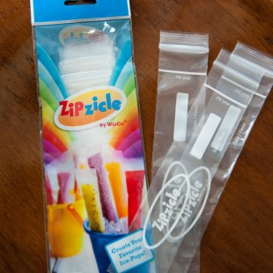
Document 3 : La recette des glaces

- de l’eau
- du sirop au choix (2/10 du mélange total)
Le niveau de glace ne doit pas dépasser le trait de l’étui !!!!
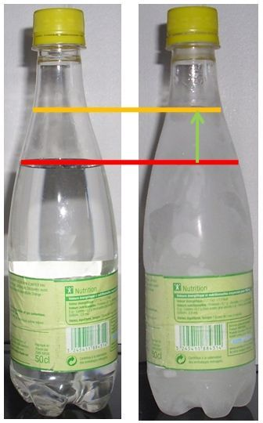
Document 4 : Le volume de l’eau augmente de 10% lors de sa solidification
Source : bernon.fr
Document 5 :
Sur nos bâtonnets glacés, 2 informations doivent être notées sur l’étiquette : la masse et le volume des ingrédients

Votre mission :

- Vous devrez rédiger un compte rendu (protocole mis en œuvre, schémas) expliquant toutes les étapes de la fabrication.
- Vous devrez les réaliser.
- Vous devrez les étiqueter correctement.

